Project Scope

Table des matières

Analyse des besoins 2

Les entités 2

Le HUD 2

Les projectiles 2

La map 2

Mode de jeu 2

Non réalisable 2

Tâches 3

Création d’un niveau 3

Création du gameplay 3

Conception des graphiques 3

Convention de nommage 6

Nom des entités 6

Variables 6

Pour notre projet nous devons créer un jeu de survie du type « shoot ‘em up » en vue de dessus nommé « Virus 306 », en référence au module du cours. Le joueur se servira d’une arme à distance pour éliminer les ennemis qui lui fonceront dessus pour le tuer. Une partie se termine quand le joueur n’a plus de points de vie et meurt. Une fois la partie terminé le nombre d’ennemis tués est comptabilisé et le temps de survie pour donner un score au joueur.

# Analyse

Dans un premier temps nous avons discuté des éléments nécessaires pour le jeu. Nous retrouvons parmi elles :

## Les entités

Une entité est un objet dans le jeu avec lequel il y aura une interaction. Parmi les entités nous trouverons :

L’avatar du joueur

Ça position seras au centre de l’écran à moins que la bordure de la fenêtre touche la limite de la map, auquel cas l’avatar se décollera du centre pour toucher les bords.

Il sera muni d’une arme à feu à distance pour se défendre et tuer les ennemis. L’arme fera apparaitre des balles lorsque la souris sera pressée, les balles partiront du bout du canon dans la direction de la souris par rapport à la position de l’avatar.

Sa vitesse de déplacement sera la référence de base des autres entités. Exemple : la vitesse du joueur est 10px/sec (pixels par secondes).

Il aura une barre de vie qui indiquera au joueur s’il est proche du « Game over ». Une fois tombé à zéro, la partie s’arrête et le score est affiché au joueur ainsi que son temps de survie.

### Les ennemis

Les ennemis apparaitront au hasard sur la map et seront attiré par la position actuelle du joueur.

Les ennemis auront une vitesse de déplacement plus grande que celle du joueur, afin de forcer le joueur à s’en débarrasser au lieu de les esquiver. Cette différence sera de l’ordre de 10%. Exemple : si la vitesse de l’avatar est de 10px/sec alors les ennemis auront une vitesse de 11px/sec.

## Le HUD

Le HUD (heads-up display), ou « l’affichage tête haute » en français, est un layer qui affichera les informations du jeu en cours au joueur pendant une partie.

Dans le schéma qui suit nous avons fait une ébauche de ce que le joueur verra et quelques idées de l’apparence finale du HUD.

Nous y retrouvons la vie du joueur

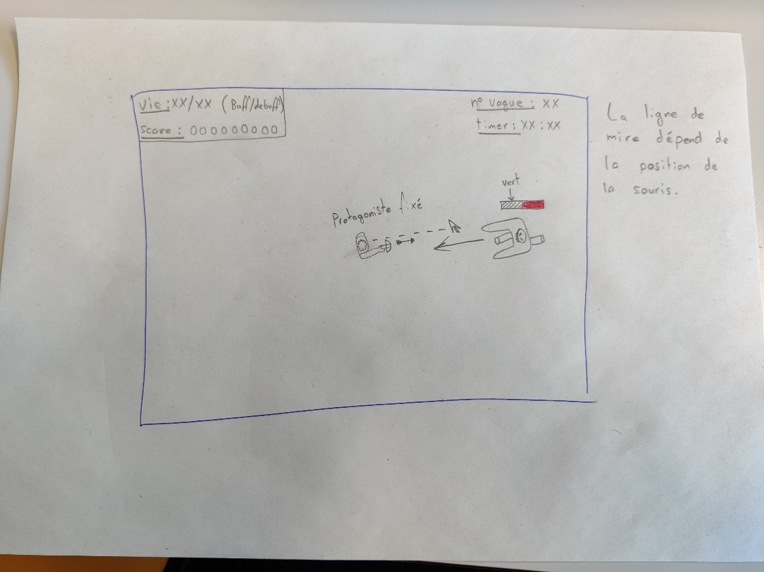

## Les projectiles

## La map

## Mode de jeu

Parmi les plus importants nous avons défini :

* Les entités joueurs et ennemis.
* Les projectiles.
* La barre de vie du joueur.
* Le score du joueur.
* Le chronomètre.
* Le décor de fond.
* Règle de fin de partie (vie du joueur tombe à 0).

## Non réalisable

Parmi les moins important nous avons aussi discuté :

* Variété d’armes différentes.
* Variété d’ennemis différents.
* Des objets qui donneraient des bonus au joueur.
* Des « maps » différentes.
* Des obstacles sur la/les « map/s ».
* Effets sonores.
* Effets visuels.
* Animations diverses.

# Tâches

## Création d’un niveau

* Arrière-plan :
  + Obstacles.

## Création du gameplay

* Ennemis :
  + Vie.
  + Mouvements.
  + Variété.
  + Comportement.
* Protagoniste :
  + Vie.
  + Mouvements.
* Armes :
  + Variété.
  + Mode de tir (press).
  + Type de projectiles.
* Objets de buff.
* Score.
* Chronomètre.

## Conception des graphiques

* Effets :
  + Sang.
  + Coup de feu / Flash.
  + Animation de mort.

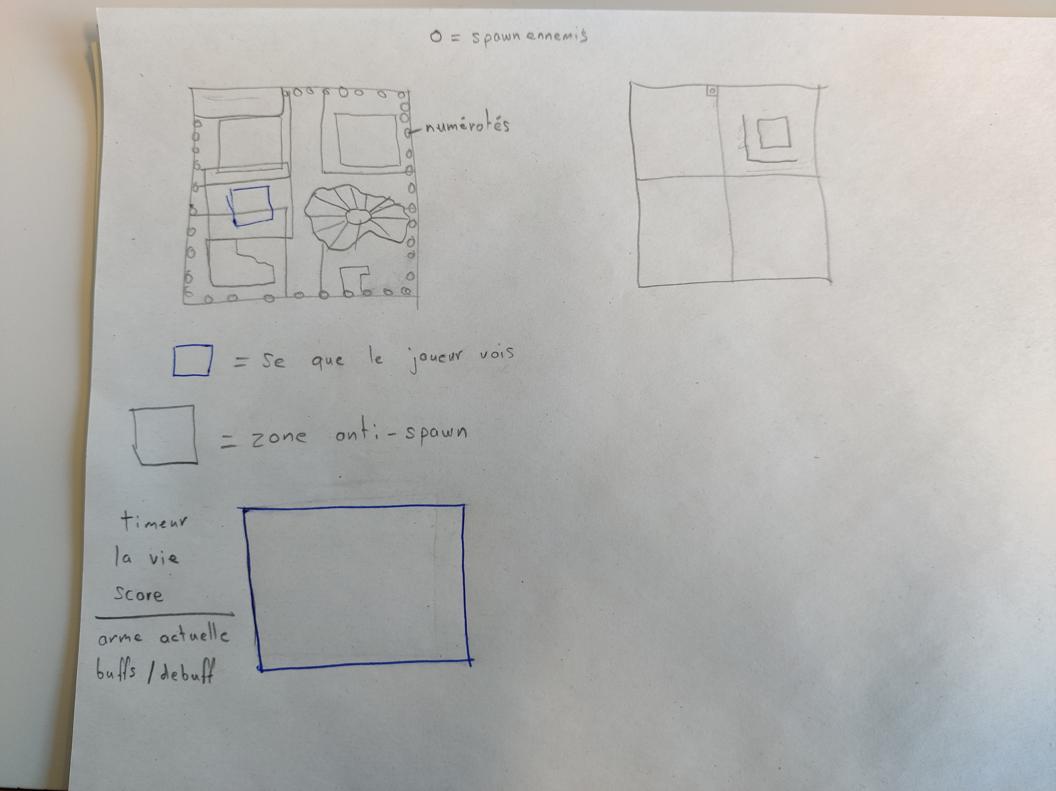

Nous avons initialement pensé à diviser la map en quarts, pour gérer les spawns des ennemies. Mais l’idée a été jugée irréalisable car trop exploitable. Nous nous sommes donc penché sur une zone un peu en dehors de ce que le joueur peut voir pour empêcher les ennemis d’apparaitre trop prêt du joueur.

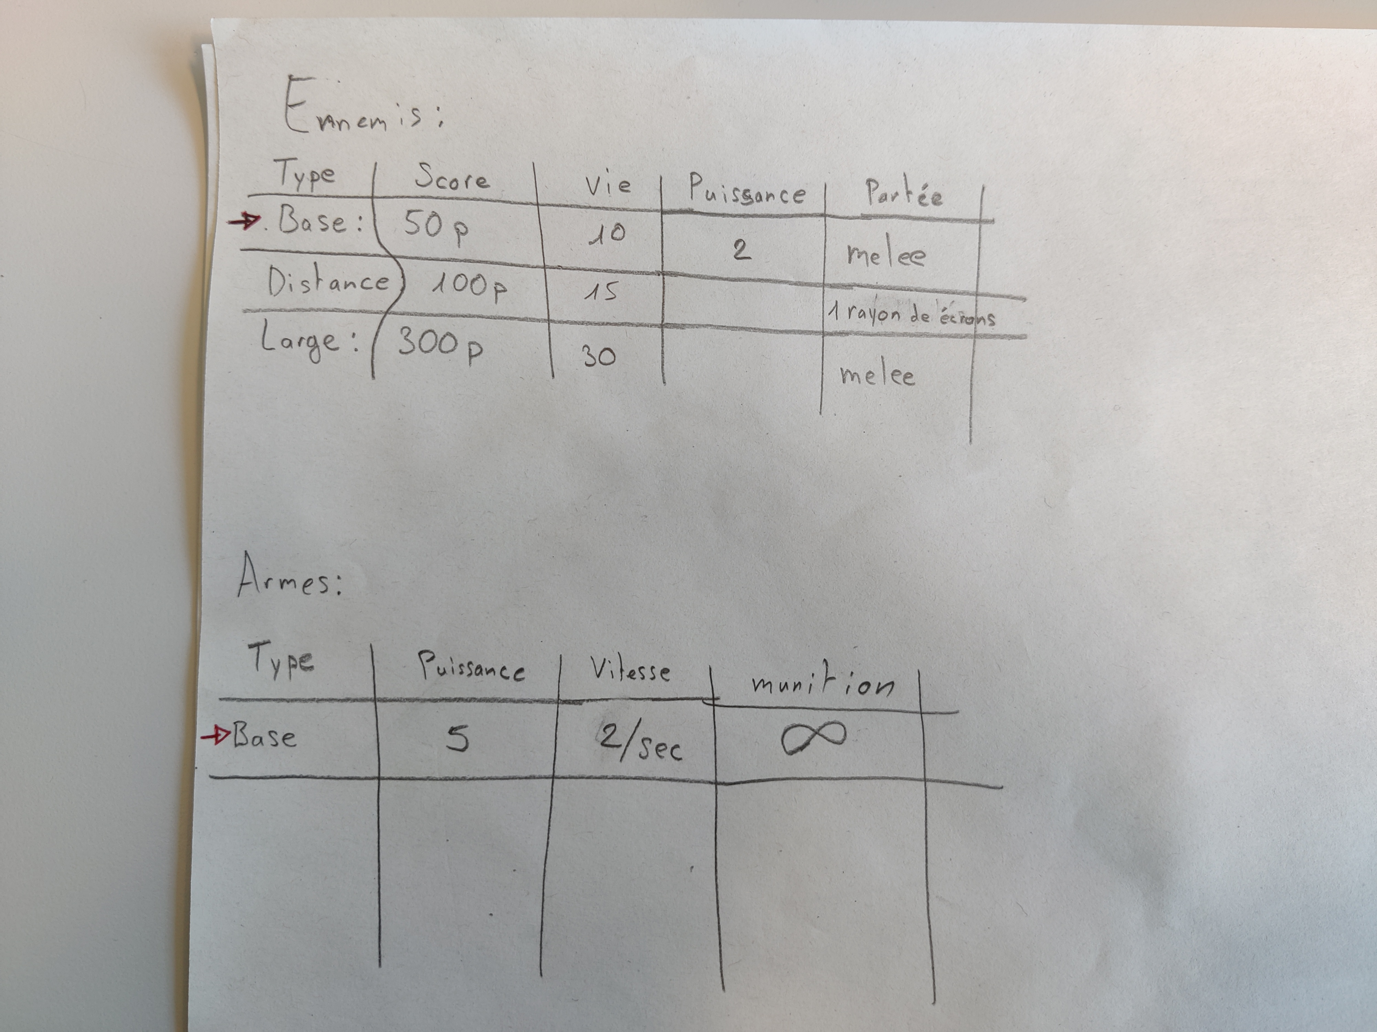

Nous avons ensuite discuté des points de vie des entités, des dégâts qu’elles infligent, des conditions à remplir pour que les dégâts s’appliquent ainsi que des menus détails comme la vitesse de déplacement des entités et la cadence de tir de l’arme ou éventuellement DES armes du joueur.

# Convention de nommage

## Nom des entités

* Avatar du joueur -> player
* Ennemis -> enemy
* Obstacles :
  + Trous -> hole
  + Murs -> wall
* Projectiles :
  + Balles -> bullet
  + Attaques à distance ennemi -> rangedShot
* Zone de d’apparition d’ennemis -> spawn
* Chronomètre -> timer
* Points obtenus -> score
* Barres de vie -> healthBar
* Souris -> mouse
* Clavier -> keyboard

## Variables

* Santé -> health
* Cadence de tir -> fireRate
* Vitesse de déplacement -> groundSpeed
* Vitesse de projectiles -> shotSpeed
* Dégâts provoqué -> damage
* Numéro de vague -> wave
* Nombres d’ennemis par vagues -> enemyNumber